Федеральное государственное автономное образовательное учреждение высшего образования

«Национальный исследовательский университет ИТМО»

Факультет Программной инженерии и компьютерной техники

**Отчёт**

**Лабораторная работа №6**

**Применение инструментов для ведения разработки проекта программной системы с применением ИИ.**

**Ф.И.О. студента** Герасимчук Михаил Юрьевич

**Группа** P4141

**Преподаватель** Старобыховская А.А.

***г. Санкт-Петербург, 2022***

**Оглавление**

Задание 3

Цель: 3

Описание предметной области: 3

Исходные данные: 3

Ход выполнения работы 3

Вывод 4

# Задание

## Цель:

Настройка системы автоматического расчета метрик и их визуализации CML

## Описание предметной области:

Эксперименты при создании программной системы ИИ и контроль качества целевых решений.

## Исходные данные:

Основа результаты лабораторной работы 5.

# Ход выполнения работы

Во время выполнения была создана новая ветка.

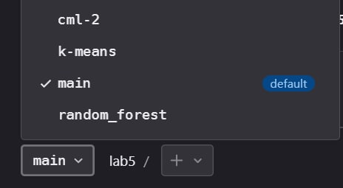

Рис. 1 Новая ветка

Написан скрипт позволяющий считать метрики по тестовой выборке данных для каждого алгоритма и построены графики. Создали CML workflow.

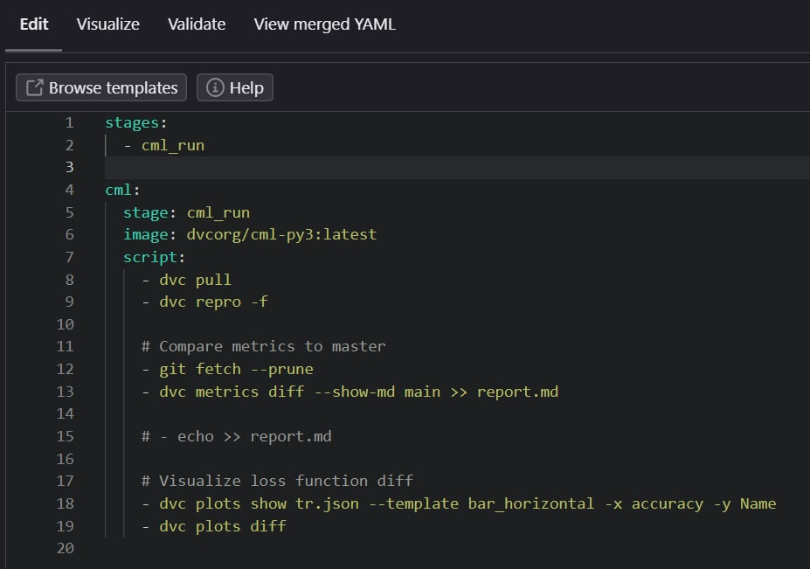

Рис. 2 cml.yaml

После обновления CI система продолжает успешно работать.



Рис. 3 Пример работы

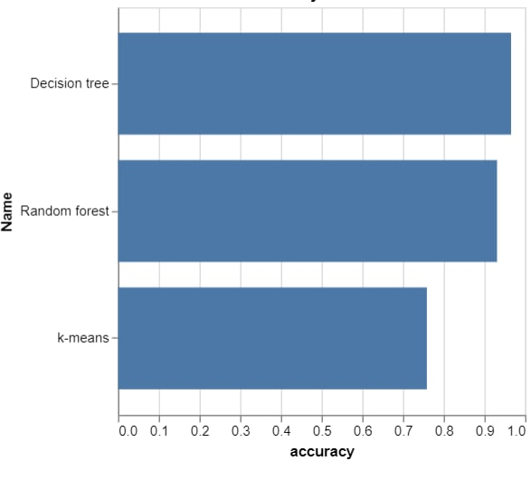

Рис. 4 Графики точности

# Вывод

В процессе выполнения данной лабораторной работы мы настроили систему автоматического расчёта метрик и их визуализацию CML.